METODO AGIES

CONSIDERACIONES GENERALES DE LA EDIFICACIÓN
UBICACIÓN | Departamento Sololá, Sololá
USO | Bodega
NIVELES | 3
- La estructura será diseñada con un sistema de marcos estructurales
- El método para realizar el análisis sísmico será el establecido por la normativa SEAOC

Carga (kg/m2) | Viva | Sobre Losa | Bajo Losa | Sobre Carga
Techo | 150 | 175 | 125 | 175
Entre Piso | 250 | 175 | 125 | 275

 | Vigas
Dirección | Y | X
Tipo | V-A | V-1
Base (m) | 0.3 | 0.3
Altura (m) | 0.5 | 0.5
Area (m^2) | 0.15 | 0.15

Columnas
Tipo | C-A
Base (m) | 0.45
Altura (m) | 0.45
Área (m^2) | 0.2

Muros
W (kg/m2) | 232.0377
Espesor t(m) | 0.3
Longitud M1 (m) | 1.5
Longitud M2 (m) | 1.2
Área M1 (m^2) | 0.45
Área M2 (m^2) | 0.36

Elevador
Lado Corto 1 (m) |  | 1.75
Lado Corto 2 (m) |  | 1.75
Lado Interno 1 (m) |  | 4.35
Espesor (m) |  | 0.3
Área (m^2) |  | 2.355
Losas
t Critico (m) | 0.13

Datos de Concreto
F´c (kg/cm^2) | 350
Peso Concreto W (kg) | 2400
Modulo de elasticicdad
del concreto EC | 282495.1
(kg/ m^2)
Modulo de Corte
EG = 40% EC | 112998.05
(kg / m^2)
Peso en Toneladas | 2.4

PLANOS DE PLANTA Y ELEVACIÓN

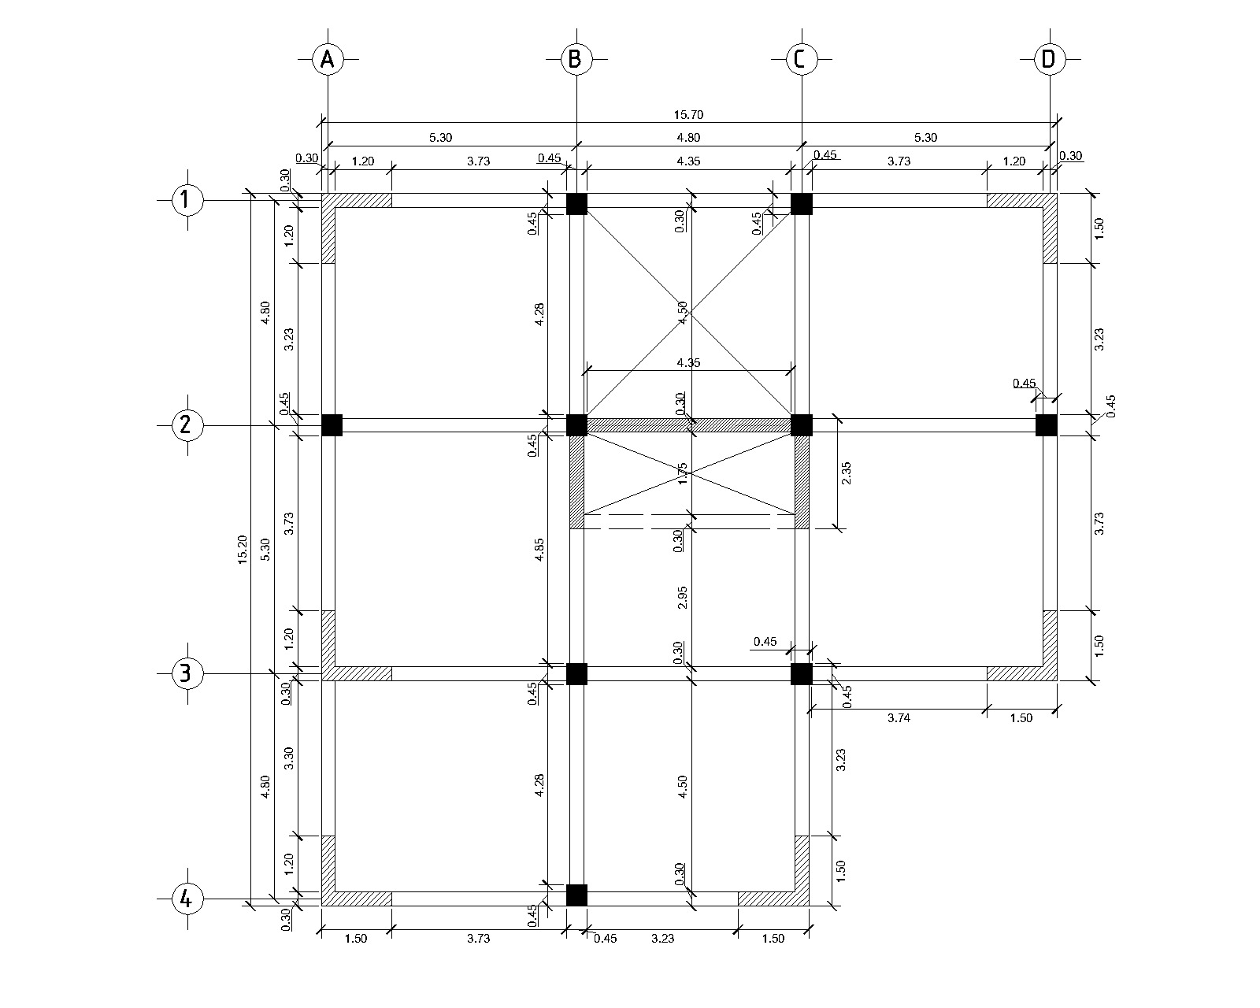

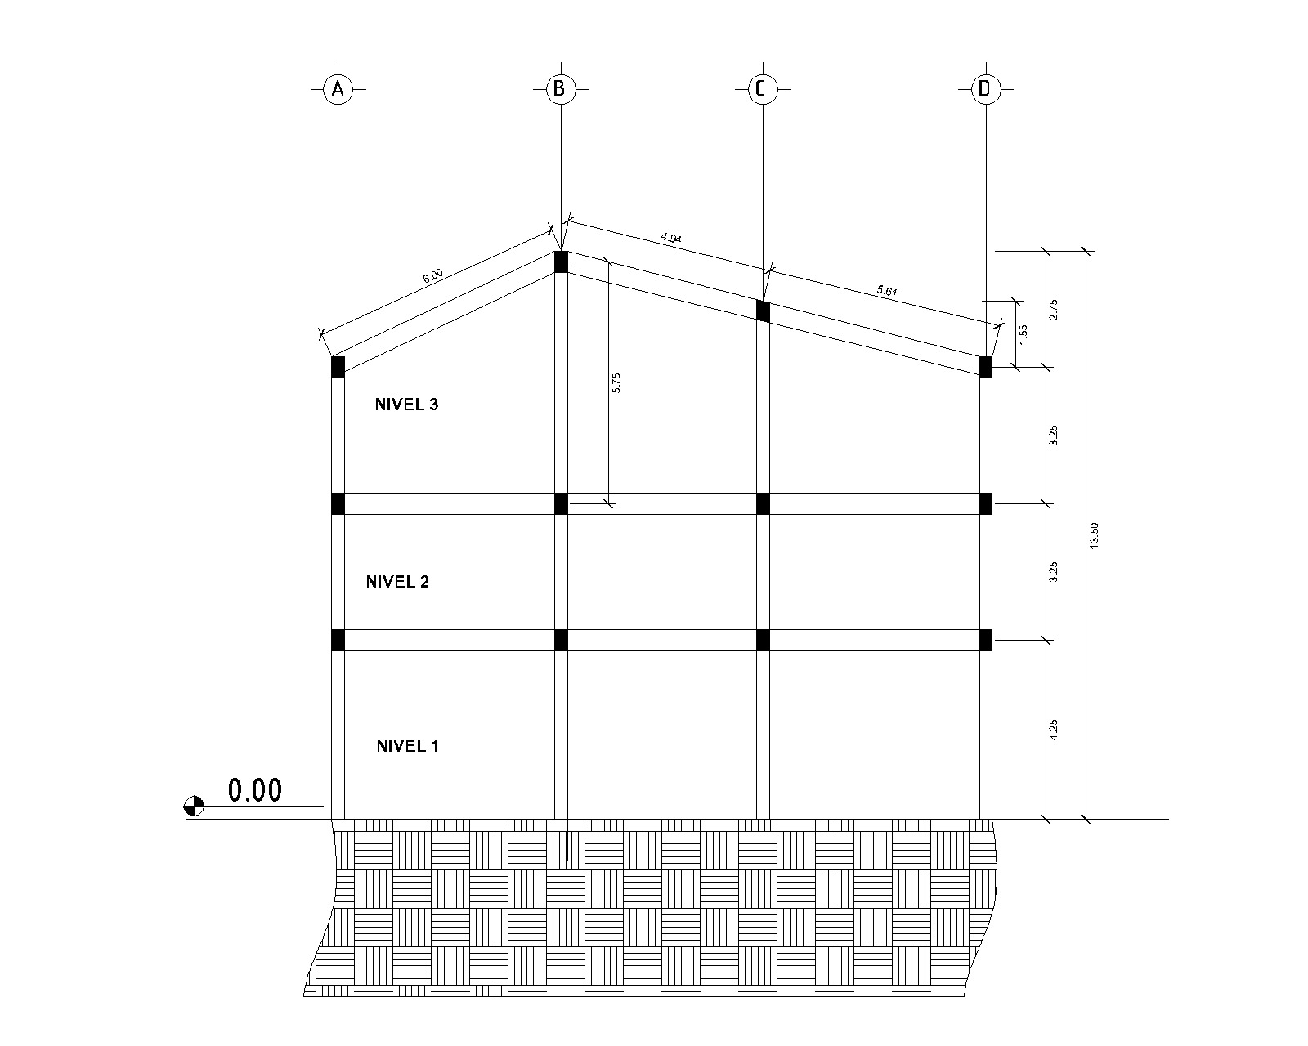
ELEVACIÓN

